ApstiprinātS
Daugavpils valstspilsētas pašvaldības iepirkuma komisijas
2026.gada 18.augusta sēdē, prot.Nr.7

ATKLĀTS KONKURSS
“Sporta inventāra, ekipējuma un specializēto sporta apavu iegāde “Daugavpils sporta skola” vajadzībām”
identifikācijas Nr. DVP 2026/101
GROZĪJUMI NR.3
Daugavpils valstspilsētas pašvaldības Iepirkuma komisija 2026.gada 18.augusta sēdē (prot.Nr.7) nolēma Atklātā konkursā “Sporta inventāra, ekipējuma un specializēto sporta apavu iegāde “Daugavpils sporta skola” vajadzībām” (turpmāk – Konkurss), DVP 2026/101, izdarīt grozījumus:
- 1.daļas tehniskās specifikācijas preču apjomu 26.1.apakšpozīcijā “Slam bumba 4 kg” (tajā skaitā 1.dalas finanšu piedāvājuma 26.1.apakšpozīcijā) un izteikt to šādā redakcijā:
26.1. | Slam bumba 4 kg | gabali | 4
- 1.daļas tehniskās specifikācijas preču apjomu 45.pozīcijā “Olimpiskais gumijots svara disks – 10 kg” (tajā skaitā 1.dalas finanšu piedāvājuma 45.pozīcijā) un izteikt to šādā redakcijā:
45 | Olimpiskais gumijots svara disks – 10 kg (pāris paredz 2 gabalus) | pāris | 2
- 1.daļas tehniskās specifikācijas preču apjomu 49.pozīcijā “Bērnu drošības veste” (tajā skaitā 1.dalas finanšu piedāvājuma 49.pozīcijā) un izteikt to šādā redakcijā:
49. | Bērnu drošības veste (20 gabali (dzeltenas), 20 gabali (oranžas)) | gabali
- 1.daļas tehniskās specifikācijas 59.pozīcijā “Nūjas vadības treniņu šķērslis (taisns)” un izteikt to šādā redakcijā:
Tehniskā specifikācija | Paraugattēls
Pielietojums: Pasūtītājam nepieciešams nūjas vadības treniņu aprīkojums, kas paredzēts intensīvai un ilgstošai lietošanai sporta iestādēs, tai skaitā ledus hallēs un citās zemas temperatūras ekspluatācijas vidēs.  Apraksts:  - Aprīkojumam jābūt paredzētam hokeja nūjas vadības (stickhandling), koordinācijas, reakcijas ātruma un kustību precizitātes attīstīšanai.;  - Aprīkojumam jābūt piemērotam individuāliem un grupu tehnikas treniņiem.;  - Aprīkojuma izmēri:  - garums – ne mazāks par 1200 mm;  - platums – ne mazāks par 120 mm;  (2026.gada 18.augusta grozījumi Nr.3)  - augstums – ne mazāks par 40 mm  (2026.gada 5.augusta grozījumi Nr.2)  Konstrukcijai jābūt izgatavotai no augstas izturības polimērmateriāla (piemēram, HDPE vai cita līdzvērtīga materiāla), kas nodrošina augstu triecienizturību, nodilumizturību un ilgmūžību.;  - Aprīkojumam jābūt piemērotam lietošanai uz ledus, sintētiskā ledus, sporta grīdas vai citām līdzvērtīgām treniņu virsmām.;  - Konstrukcijai jānodrošina formas saglabāšana un izturība pret atkārtotu mehānisku slodzi.;  - Materiālam jābūt piemērotam lietošanai ledus hallēs un zemas temperatūras apstākļos, saglabājot funkcionālās īpašības.;  - Konstrukcijai nedrīkst būt asas malas vai elementi, kas var radīt traumu risku lietošanas laikā.;  - Garantija – ne mazāk kā 24 mēneši. | 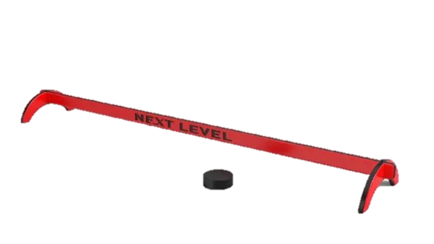
- 1.daļas tehniskās specifikācijas 70.pozīcijā “Līdzsvara un koordinācijas treniņu platforma ar labirinta mehānismu” un izteikt to šādā redakcijā:
Tehniskā specifikācija | Paraugattēls
Pielietojums: Pasūtītājs pieprasa piegādāt līdzsvara un koordinācijas treniņu platformu ar labirinta mehānismu. Aprīkojumam jābūt paredzētam līdzsvara, koordinācijas, kustību kontroles, koncentrēšanās spēju un propriocepcijas attīstīšanai. Piedāvātais aprīkojums ir paredzēts intensīvai un ilgstošai lietošanai profesionālās sporta iestādēs.  Apraksts:  - Aprīkojumam jābūt paredzētam līdzsvara, koordinācijas, kustību kontroles, koncentrēšanās spēju un propriocepcijas attīstīšanas vingrinājumiem.;  - Konstrukcijai jābūt balansējošas platformas veidā ar integrētu labirinta tipa vadības mehānismu.;  - Aprīkojum izmēri:  garums – ne mazāks par 400 mm;  platums – ne mazāks par 300 mm;  (2026.gada 18.augusta grozījumi Nr.3)  augstums – ne mazāks par 50 mm,  (2026.gada 5.augusta grozījumi Nr.2)  - Aprīkojumam jābūt izgatavotam no saplākšņa vai cita līdzvērtīga materiāla;  - Konstrukcijā jābūt integrētam labirinta tipa kanālam un vismaz vienai kustīgai bumbiņai vai līdzvērtīgam elementam, kura pārvietošanu nodrošina platformas sasvēršana.;  - Platformai jānodrošina lietotājam iespēja kontrolēt bumbiņas kustību, mainot ķermeņa svara sadalījumu un platformas slīpumu.;  - Darba virsmai jābūt aprīkotai ar neslīdošiem atbalsta elementiem vai līdzvērtīgu risinājumu, kas nodrošina drošu lietošanu.;  - Konstrukcijai jābūt piemērotai vingrinājumiem ar ķermeņa svaru un paredzētai atkārtotai profesionālai lietošanai.;  - Konstrukcijai nedrīkst būt asas malas vai elementi, kas var radīt traumu risku lietošanas laikā.;  - Garantija – ne mazāk kā 24 mēneši. | 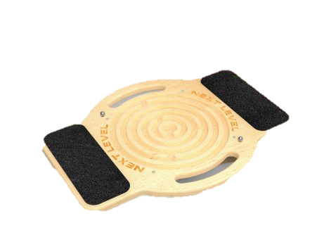
- 9.daļas tehniskās specifikācijas 1.pozīcijā grozīt preces nosaukumu no “Basketbola bumba Molten B6G3800 vai ekvivalents” uz “Basketbola bumba Molten B3G200 vai ekvivalents”.
- 9.daļas tehniskās specifikācijas preču apjomu 1.pozīcijā (tajā skaitā 9.dalas finanšu piedāvājuma 1.pozīcijā) un izteikt to šādā redakcijā:
1. | Basketbola bumba Molten B3G200 vai ekvivalents | gabali | 5
Daugavpils valstspilsētas pašvaldības Iepirkuma komisija 2026.gada 18.augusta sēdē (prot.Nr.7) ir pieņēmusi lēmumu izdarīt grozījumus Atklāta konkursa “Sporta inventāra, ekipējuma un specializēto sporta apavu iegāde “Daugavpils sporta skola” vajadzībām” (turpmāk – Konkurss), DVP 2026/101, Nolikumā:
Izteikt 20.punktu šādā redakcijā: “Piedāvājumu iesniegšanas pēdējais termiņš – ne vēlāk kā 2026.gada 7.septembra, plkst.10.00. pēc vietējā laika”;
Izteikt 22.puntu šādā redakcijā: “Piedāvājumu elektroniska atvēršana paredzēta 2026.gada 7.septembrī, plkst.14.00”.

Daugavpils valstspilsētas pašvaldības Iepirkuma komisija

